Повторите лексический и грамматический минимумы. Слова предлагаются с переводом, но детям лучше перевод не озвучивать, а воспользоваться в ходе повторения наглядным материалом с целью создания отдельного образа для каждого слова (можно показать изображения из задания № 3, использовать свои картинки и игрушки и т.д.)
Лексический минимум:
«Предметы вокруг меня»: box (коробка), clock (часы), star (звезда), car (машина), house (дом), doll (кукла), ball (мяч), chair (стул).
«Семья»: mother (мама),sister (сестра), father (папа), brother (брат), boy (мальчик), girl (девочка).
«Животные»: tiger (тигр), hare (заяц), goose (гусь), parrot (попугай), fish (рыба), mouse (мышь), cat (кошка), horse (лошадь), cock(erel) петух, frog (лягушка), bear (медведь), fox (лиса), wolf (волк), monkey (обезьяна), pig (свинья).
Грамматический минимум
Я….I am..I am a girl/boy
У меня есть….I have....I have a ball/doll/clock/star/car/box etc
Мне нравится…..I like..... I like the tiger/frog/bear/ball/doll etc

«What do you see?» (Что вы видите?)
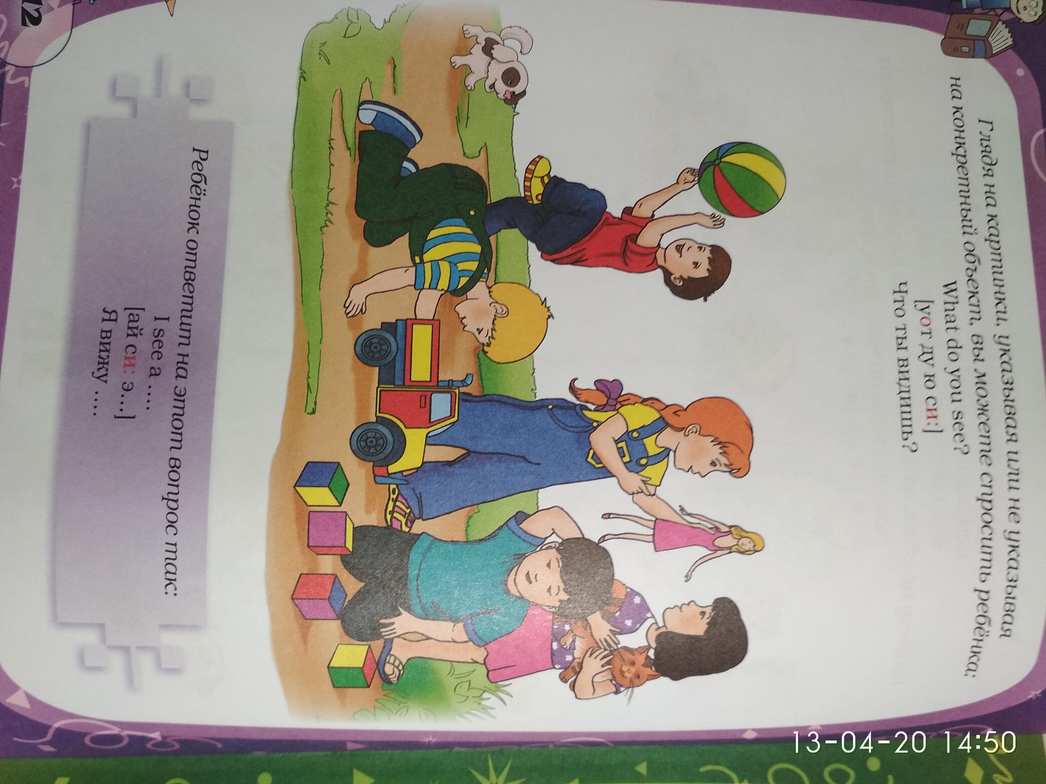
Посмотрите картинку «Что вы видите?». Вы задаете вопрос (транскрипция есть), ребенок отвечает «I see.....» (Я вижу…..) и уточняет то, что он может сказать по-английски. Ребенок называет не все, а то, что может вспомнить, начиная свою фразу: «Я вижу….». К примеру, I see a ball/I see a boy. Ребенку можно помогать, спрашивая «What is this?» (Что это?) или отвечая «This is a ball ( это мяч)», и ребенок продолжает «I see a ball» (я вижу мяч). Главное, стараться поддерживать общение фразами на английском языке, а не переходить на русский язык или отдельные английские слова.

Игра «Найди картинку!»
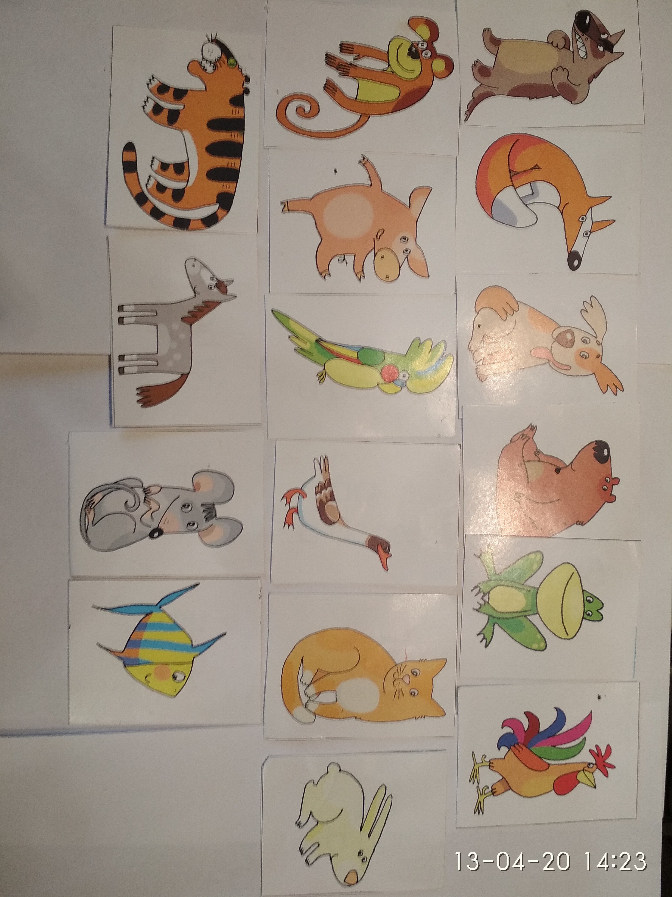
Посмотрите картинки по трем тематическим группам: «Животные», «Семья», «Предметы вокруг меня». Картинки имеют аудиосопровождение, к каждой тематической группе имеется отдельный аудиофайл. Аудирование предполагает понимание каждого слова, при этом ребенок показывает картинку, которая соответствует озвученному слову. В ходе аудирования слушать можно с паузами и повторно.

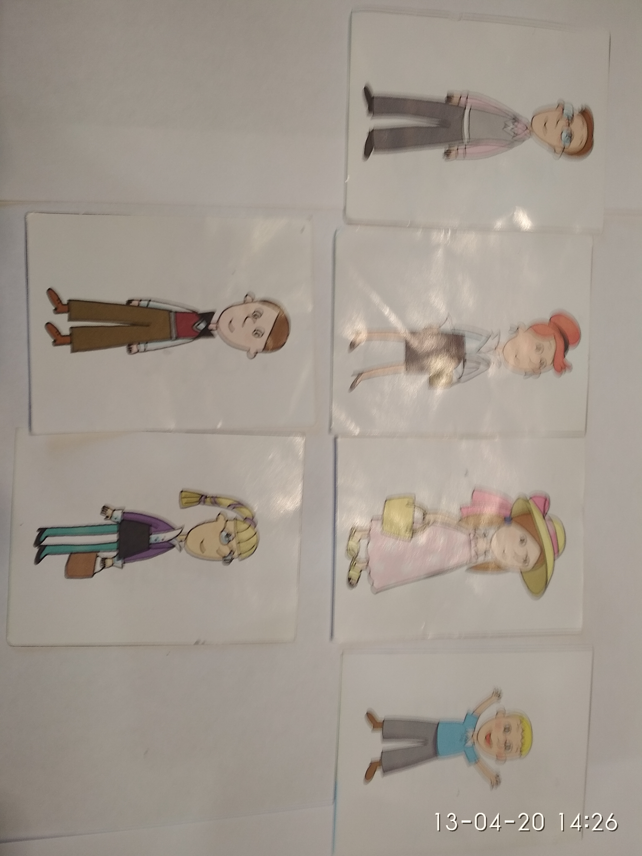

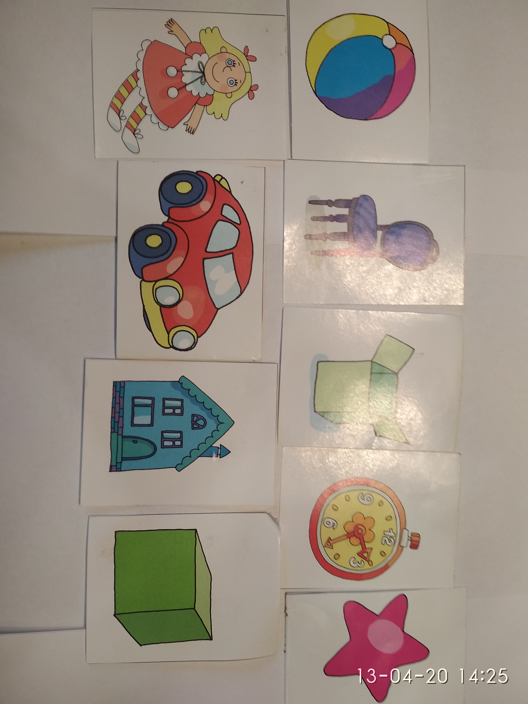

Аудиофайл «Животные»
Аудиофайл «Предметы вокруг»
Аудиофайл «Семья»

